つる植物

**先着25名！**

1. **朝YOGA****10：00～11：00**

**場　所：よし池公園　(篠山医療センター前)**

**持ち物：ヨガマット（無い方はお知らせください）飲料・タオル**

**公園の森林浴で、あれもこれもたまってしまった心凝凝り固まった心と体に・・**

**深呼吸をして、朝の公園で「朝ヨガ」リフレッシュ！！**

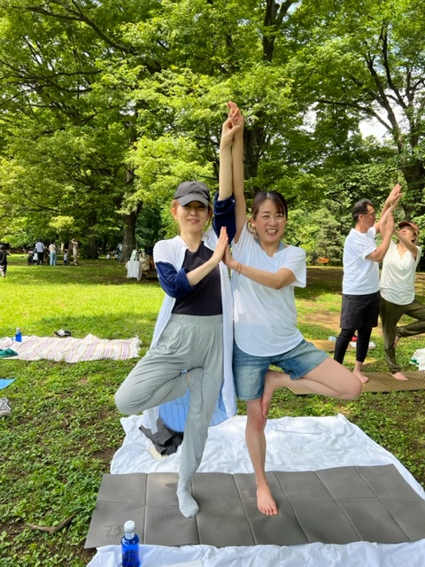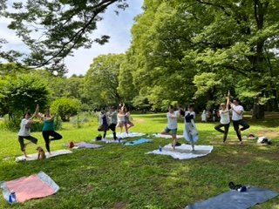 

**P**

**セミナー内容**

**主催：丹波篠山市商工会　【連絡先】丹波篠山市商工会　TEL　079-554-1678**

**◆◆◆◆労働環境対策事業◆◆◆◆**

**参加費無料**

**10.21(土)１０：００～１２：３0**

**女性の勤続年数は、確実にのびています。しかし、女性は、ライフステージごとに様々な健康課題があります。 月経・妊娠・出産・更年期・・・・働き続けるためには、その時々の自分の心と体を見つめ、 ヘルスリテラシーを高めることが必要です。健康に関する正しい知識や情報を入手し、活用し、いつまでもイキイキと働き続けられる自分作りをしましょう。**



**【2部】「女性のヘルスリテラシー向上セミナー」** **11：15～12：30**

**場　所：丹波篠山市民センター　１階　多目的ルーム**

**講　師：大阪ろうさい病院保健士　井谷　美幸　氏**

**本セミナーでは、女性活躍を推進する上で、女性が直面する課題の理解を深めるためのヒントをお伝えします。**

**大阪ろうさい病院保健士　井谷美幸　氏**

**「女性が健康を促進し維持するため、必要な情報にアクセスし、理解し、活用していくためにはどうするか」を学習します。**



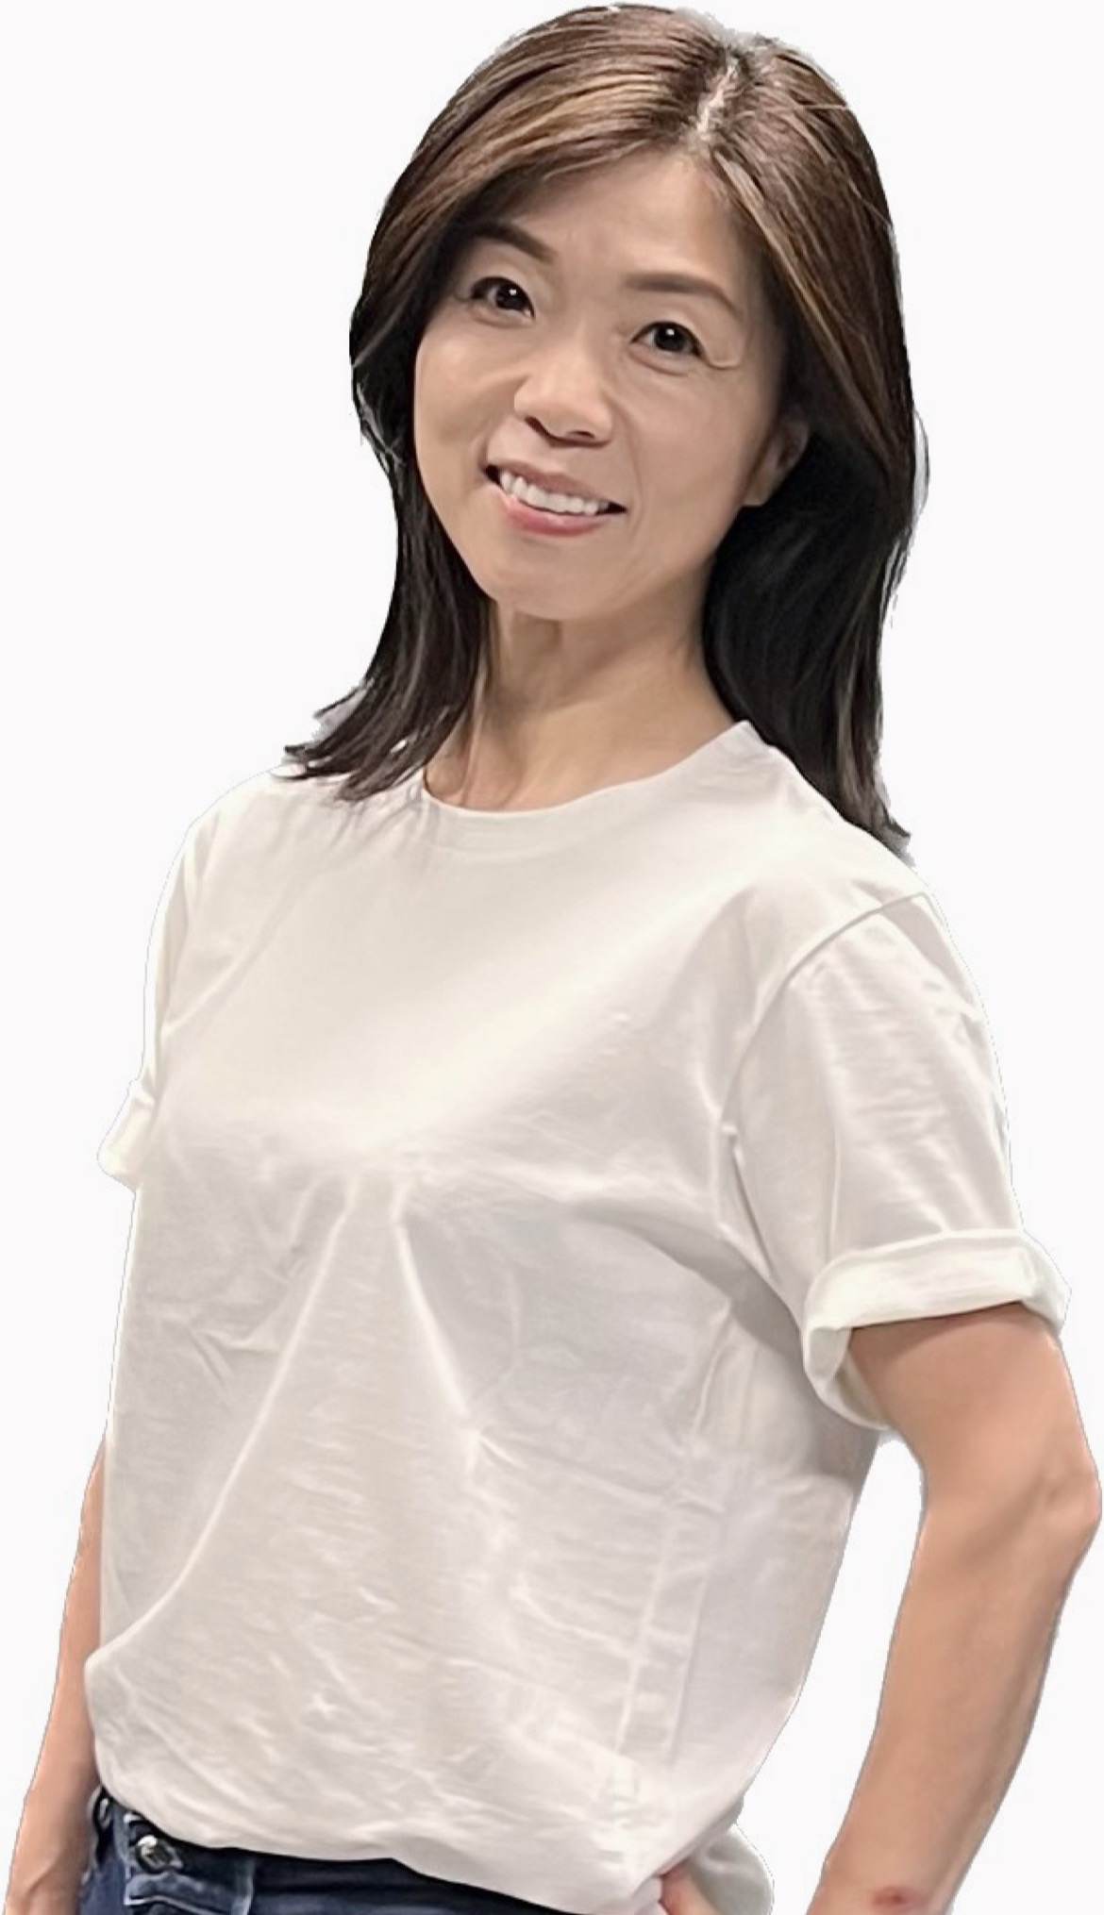

**PEACEFUL YOGA主宰**

**沖田　京子　先生**

**・・「みんなゴト」として考える・・**

**朝YOGAと**

**女性のヘルスリテラシー向上セミナー**